再看資本主義長波
曾澍基 (www.sktsang.com)
浸會大學經濟系教授
2003年6月27日

美國通縮的憂慮

蘇聯經濟學家尼古拉•康德拉季耶夫(Nikolai Kondratieff)於1920年代提出了資本主義經濟五十多年盛衰週期的長波(long wave)論說，他的主要証據是價格(包括貨品價格、工資、利率)和有關貿易及存款等經濟數字。自1970年代起，研究界對於長波的下浪會否像1930年代大衰退般再度來臨，爭論一直沒完沒了。

不過，在美國「新經濟」泡沬爆破，通縮陰影開始出現之時，長波理論受到重新注視。2001年4月筆者的一篇＜德、日、美資本主義先後滑落長波？＞(www.sktsang.com/ArchiveIII/LWSAL_C_.PDF)，指三國可能分次序進入深刻調整。事隔兩年，日本情況似乎更差，而歐洲經濟亦無起色；聯儲局十多次減息後，美國仍反彈乏力。下波莫非到臨？

三百年價格長波

從圖一及圖二縱觀近二三百年的價格周期，雖然有頗重估算成份，也實在使人擔憂。康德拉季耶夫所掌握的是上世紀20年代之前的統計，長期升降明顯，但數字都有一個特點：只在某種幅度內波動，而沒有大破歷史框架的情勢。例外的是我們正身處的波浪！換言之，這幾十年的通脹程度，是近代史所未見的。反過來看，未來的通縮或衰退調整又會否空前嚴厲呢？

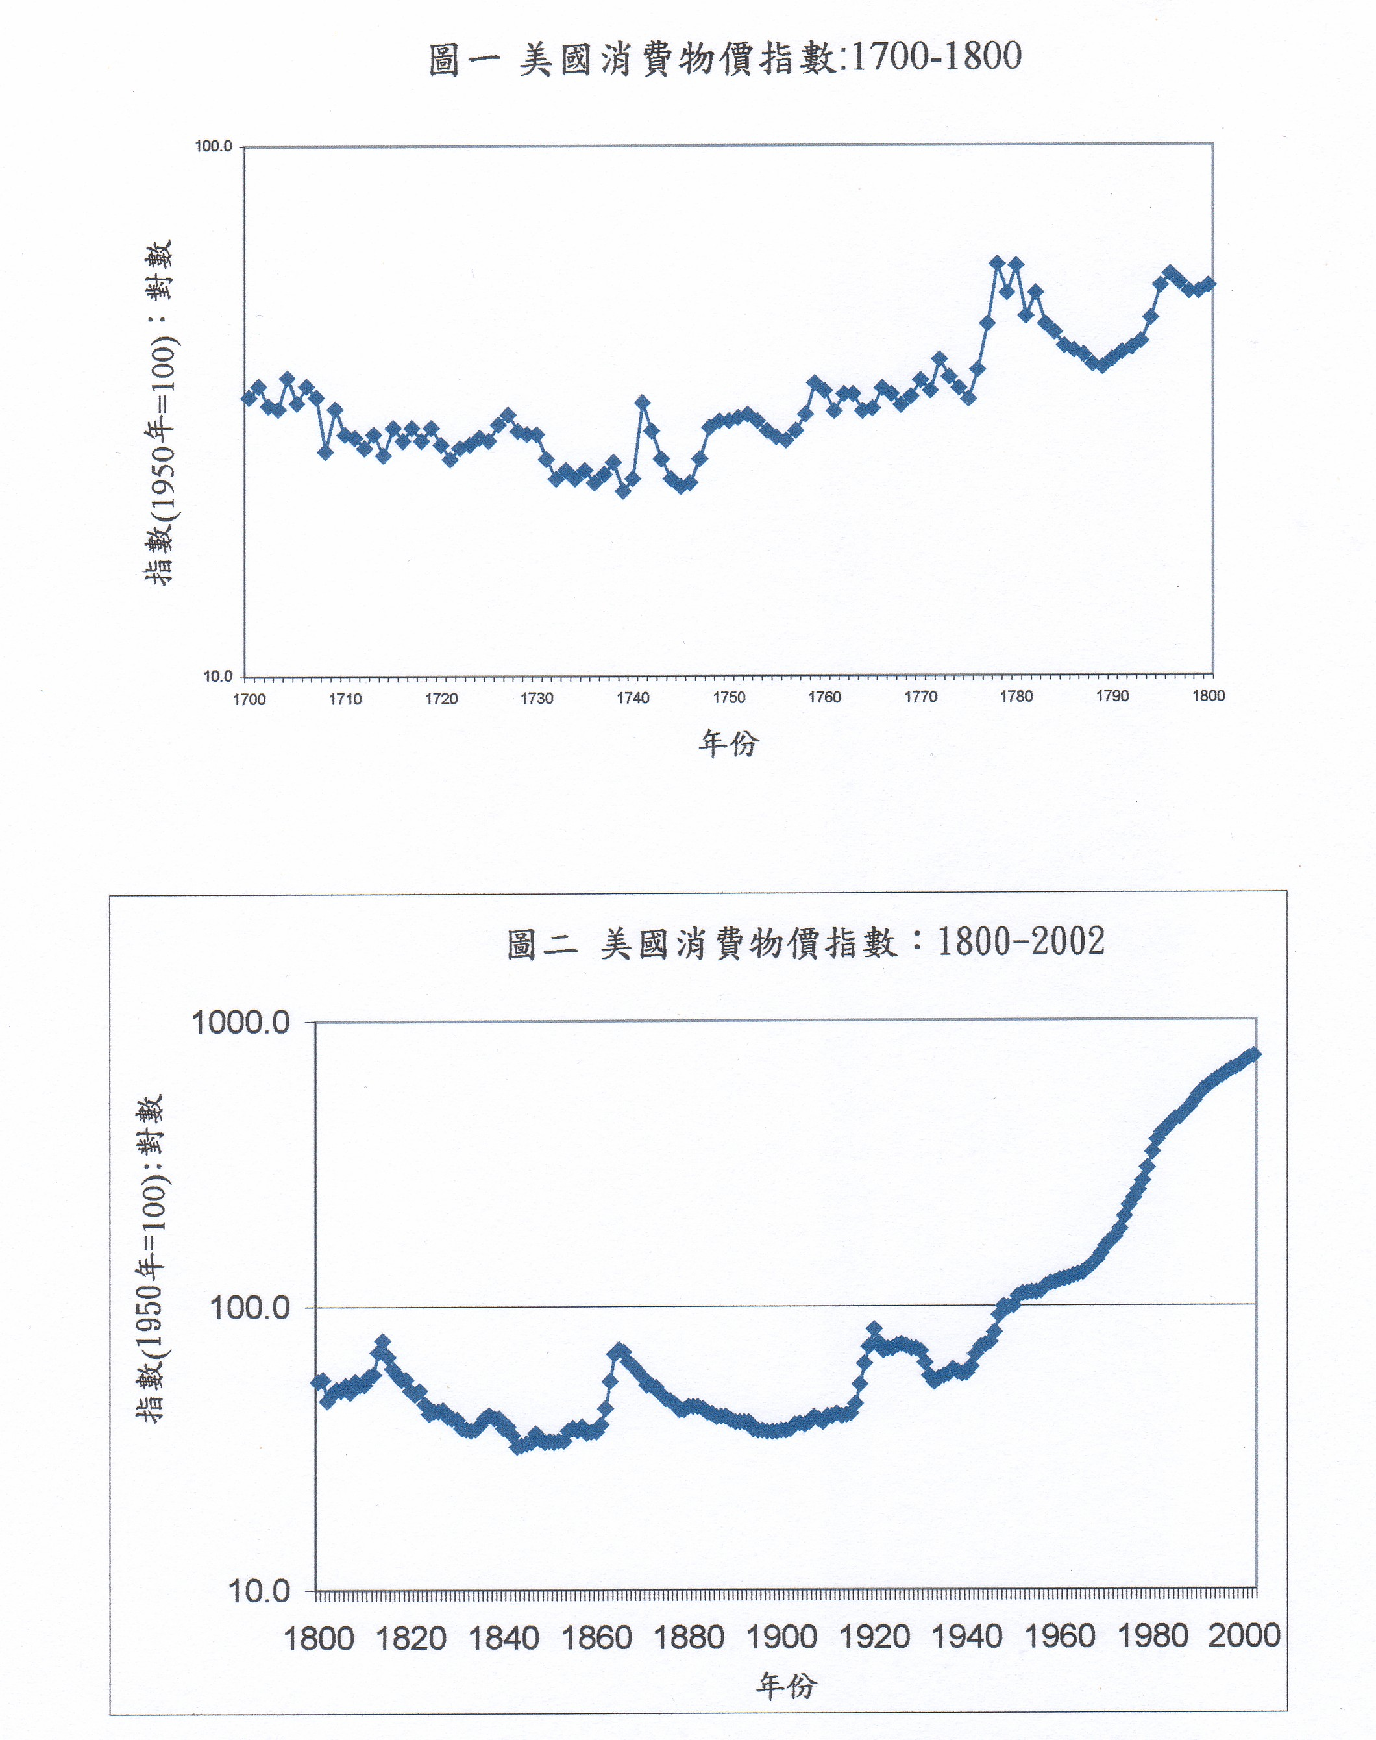

圖一及圖二資料來源: Robert Sahr, “Inflation conversion factors for dollars 1665-est.2013” 。

四大理論解釋長波

資本主義經濟為什麼會產生長期波動？1988年，我替東京國際研究基金會撰寫的一篇文章(www.sktsang.com/Archiveiii/Tsang_1088.pdf)，列出了長波的四大理論成因:

(一) 過度投資 (over-investment)：在上波階段，樂觀預期引致大量投資，而資本財部門的「連鎖訂貨效應」使熱潮愈演愈烈。

(二) 消費不足(under-consumption): 資本帳面利潤上升，分配不利中下階層；社會整體購買力增長放緩，結果造成利潤實現危機。

(三) 人口週期 (demographic cycles): 由於政治或社會因素(例如大戰之後)，「嬰兒熱潮」令人口急增，提供了充足的勞動供應和市場需求；後來享樂主義、物慾傾向與其他文化變遷使出生率下降，趨勢便逆轉。

(四) 科技週期 (technological cycles): 上揚期內對「新」科技的大量投資，其後變為落伍；但既得利益集團排斥更「新」的技術，形成「科技障礙」(technological stalemate)。生產效率停滯，供給與需求乃面對惡性循環。

這四類因素可能相互連繫，反覆加強。對傳統技術的投資，低效率地生產出超額的供應，卻遇上因分配傾斜及人口增長放慢帶來的消費不足，催生了下波。但長波轉捩點前後，往往會出現因應某些「新經濟」機會的金融狂潮，見証「太多金錢追逐太少實質利潤」的困境。

「不負責任」的金融制度

不過，為何我們身處的上波會漲得那麼厲害呢？從圖一及圖二可以看出：18世紀及19世紀的物價是相對平穩的。就算在上一長波頂點(1920年)，美國消費物價指數只高於18世紀的最低點(1739年)約270%；但2002年的指卻較1920年的大幅超出了799.5%。以日常物品為例，基金經理兼分析家費克根斯坦(Bill Fleckenstein)追縱過美國Hershey牌子朱古力的價錢，從它20世紀初面世至現今，一安士的售價上升了12倍。換言之，假設其他因素不變，美元的購買力在期內跌了九成以上。(註一)

核心問題在於：「太多金錢追逐太少實質利潤」，而以往數十年，金錢的創造看來「比太多還太多」。關鍵有二。一是銀行金融業務的迅速擴展，部份儲備(fractional reserves)和槓桿(leveraging)機制令貨幣供應、頭寸及債務史無前例地膨脹；二是國際金融制度在跟黃金間接掛鉤的美元本位制(Dollar Standard)於70年代初崩潰之後，從未穩定下來。

圖三展示了美國債台高築的情況，1990年代沒有進一步急速惡化，主因是政府財政的改善；但小布殊的減稅方案，加上「嬰兒熱潮」一代(baby boomers)臨近退休老化，可能令政府再深陷泥沼。股市泡沬爆破後，企業投資不振；負儲蓄邊緣浮沉的消費者，竟然成為經濟的火車頭。如果像明達(Charles Minter)和偉勒(Martin Weiner)一樣，看所謂「信貸市場總債務」(total credit market debt)相對GDP的比率，情況則更壞。(註二) 1930年代大衰退時約為270%，其後債務的毀滅使之跌至110%左右。不過，1980年代它又攀升，現時此一比率己達300%。

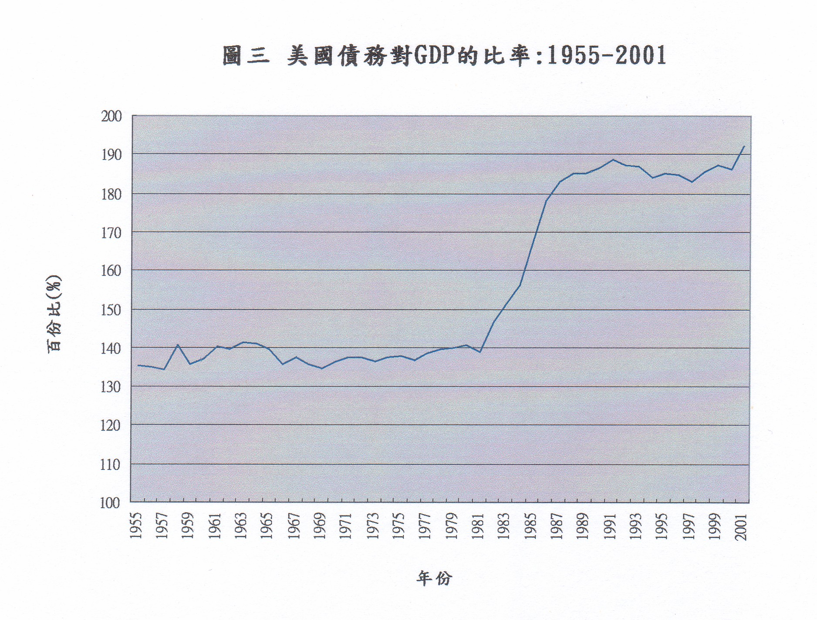

資料來源：國際貨幣基金組織，International Financial Statistics。

對於這些惹人憂慮的趨勢，美國保守和非保守派的評論者與經濟學家(例如Frank Shostak、 Martin Hutchinson 及William Wolman等)已公開質疑自1987年8月掌管聯邦儲備局的格林斯潘(Alan Greenspan)的政策和手法。1990年代下半葉的NASDAQ股票泡沫，在「新經濟」神話鼓動下，是人類歷史上最瘋狂的集體賭博。於高峰時期，一家在網上提供機票購買服務的公司(Priceline)的市值，竟然比美國主要的航空公司(Delta、US Airways、United、Northwest、Southwest及 American)加起來的總市值還要大；而思科(Cisco)的營業額等如美國GDP的0.25%，市值卻近乎10%!

1996年12月(當時杜瓊斯指數只在6000點水平)，格林斯潘還警告金融市場出現了非理性的亢奮(irrational exuberance)，但跟著自己便成為「新經濟」的信徒，認同美國的生產效率奇蹟(productivity miracle)。股市在2000年到頂，經濟走向下坡；格林斯潘乃通過不斷減息來企圖將之承托。2001年1月至今已13次，使美國利率處於來40多年來的最低水平；主要效果卻催谷了房地產市道，製造出另一泡沫。費克根斯坦(Bill Fleckenstein)因而情緒化地指斥格林斯潘所掌管的為「歷史上最無能和最不負責任的聯儲局」，是「人民頭號公敵」。(註三)

國際金融秩序「缺乏紀律」

國際方面，難以維持的美元本位制於1970年代初被拋棄了，但世界金融制度並未有持久地穩定下來。剛剛相反，1980年代的第三世界債務危機開始，沖擊一浪接一浪。東亞風暴過後，所謂國際金融建築(international financial architecture)的檢討和改革，根本沒有帶來認真的措施。而美國的經常項目逆差又愈益擴大，等如向世界不斷地借取資金，目前每天達15億美元。

這造成了國際儲備的高速膨脹，正如圖四所示。1970年代之前，儲備增長緩慢平穩，其後開始攀升，20年間增加700%，其中大多是美元資產，因為美國入不敷支，而它的貨幣乃首要交易媒介，各國的央行無法不大量投資於美國金融市場。從1969年至現時33年間，全球的國際儲備竟漲了23倍！

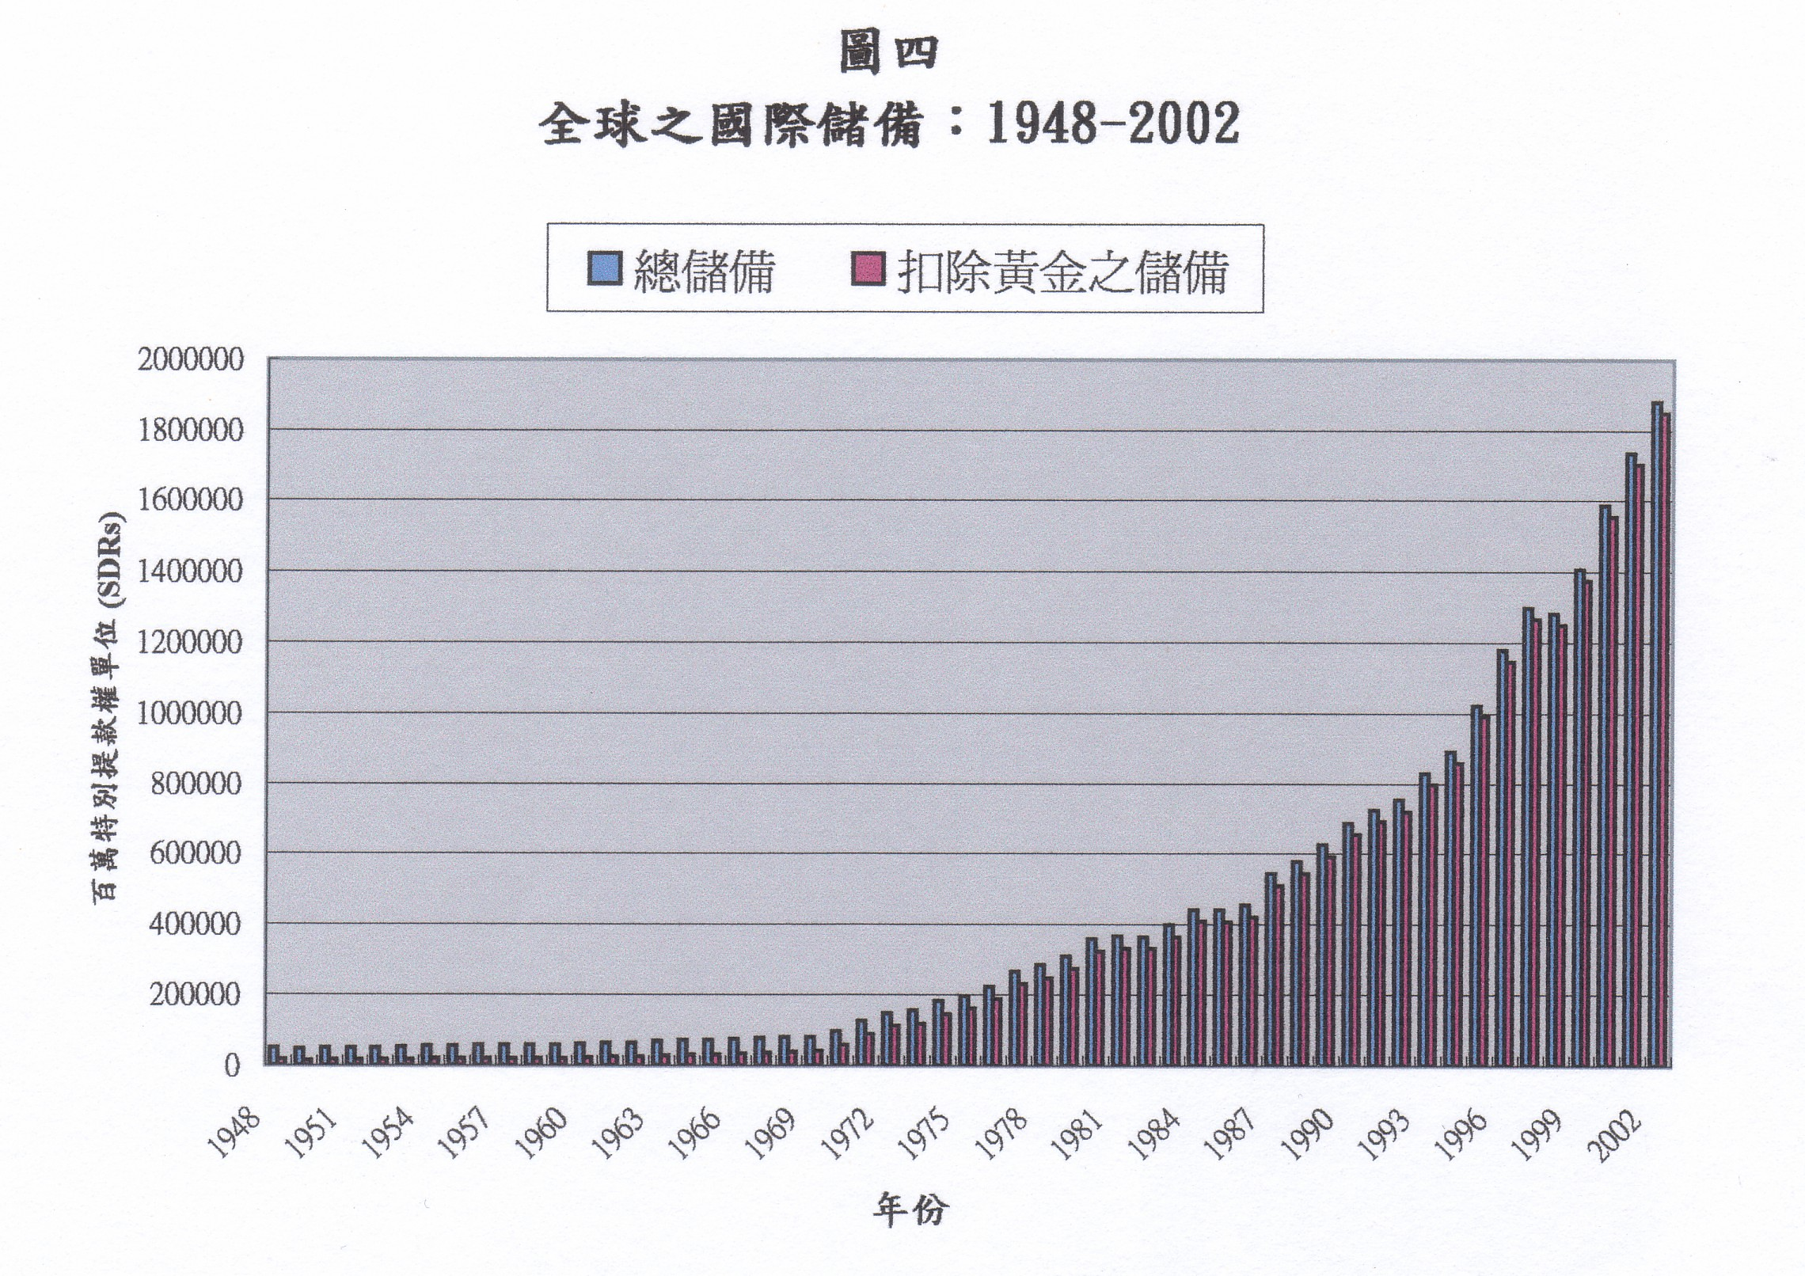
資料來源: 國際貨幣基金組織，International Financial Statistics。

當然，這並不意味金屬本位制(金本位、銀本位、或像美元本位的間接金屬本位)一定比較優勝，雖然西方不少保守經濟學家(包括一些奧地利學派)主張回歸古典-----黃金本位的失敗就因為它缺乏彈性。另類的提議，例如1999年諾貝爾獎得主蒙代爾(Robert Mundell)的「三頭馬車(美元、日元、歐羅)論」(這其實在1970年代---當時第三頭指馬克---已有很多爭議)，也可研究。無論如何，目前由美國主宰的國際金融秩序「缺乏紀律」，卻似乎難以辯白。

前景: 通縮衰退或通脹衰退？

展望前路，調整看來仍要繼續，特別是高築的債務還未真正停止累積，遑論清理。通脹之後，通縮好像理所當然，學者如克魯明(Paul Krugman)等便強調美國經濟可能陷入流動陷阱(liquidity trap)之中，再降低利率----甚至降至零也只會對市場帶來短暫興奮，並無持久的實質作用。(註四) 換句話說，通縮式衰退變成唯一正本清源的方法。問題是：情況將嚴重至什麼地步？四分之一個日本？半個日本？還是四分之三個日本？

另一派則更悲觀，他們認為衰退難免，但過往數十年「不負責任」、「紀律盪然」的金融制度，正導致貨幣特別是美元的危機，鄧肯(Richard Duncan)、費克根斯坦以至所謂「黃金牛市派」(gold bulls)就持這種觀點，聯儲局高層(如Ben Bernanke 與Roger Ferguson)有關大印鈔票和購入政府債券來防止通縮的言論，被他們抓住作為痛腳。果如是，結局乃通脹式的衰退(inflationary depression)。此類困境在第三世界的例子(包括1930年代的中國)多的是。不過，發生於全球首富，近年佔世界GDP三分之一但提供了三分之二增長動力的美國，後果會怎樣？

兩種前景比較，通脹式衰退機率應該較細。美元急跌加高通脹的惡性循環，若在嚴重衰退的情況下展現，在世人眼中，聯儲局將比日本央行及財政部更為「無能」，而美國經濟的基本因素，還未致於日本那樣糟糕。

通縮衰退也好，通脹衰退也好，筆者都希望可以避免。但正如克魯明所說：「希望並非計劃！」 康德拉季耶夫泉下有知，想亦當點頭贊同。

註釋

(一) “The dollar is on borrowed time”, Contrarian Chronicles, 5 May 2003.

- “The bubble, deflation, and implications for real estate”, Comstock Partners Inc
.
- 同(註一) 。

- Paul Krugman, “Zero is not enough”, 4 May 2003 (www.wws.princeton.edu/~pkrugman/zero.html).

